**PLANTILLA DAR (Decision Analysis and Resolution)**

El análisis y la resolución de decisiones se utilizan para analizar decisiones mediante un proceso formal y estructurado para evaluar soluciones alternativas identificadas en función de los criterios establecidos. Identifica alternativas a los problemas que tienen un impacto significativo en el cumplimiento de los objetivos del proyecto, analiza las alternativas y selecciona una o más alternativas que mejor apoyan los objetivos prescritos.

**CASO 1**

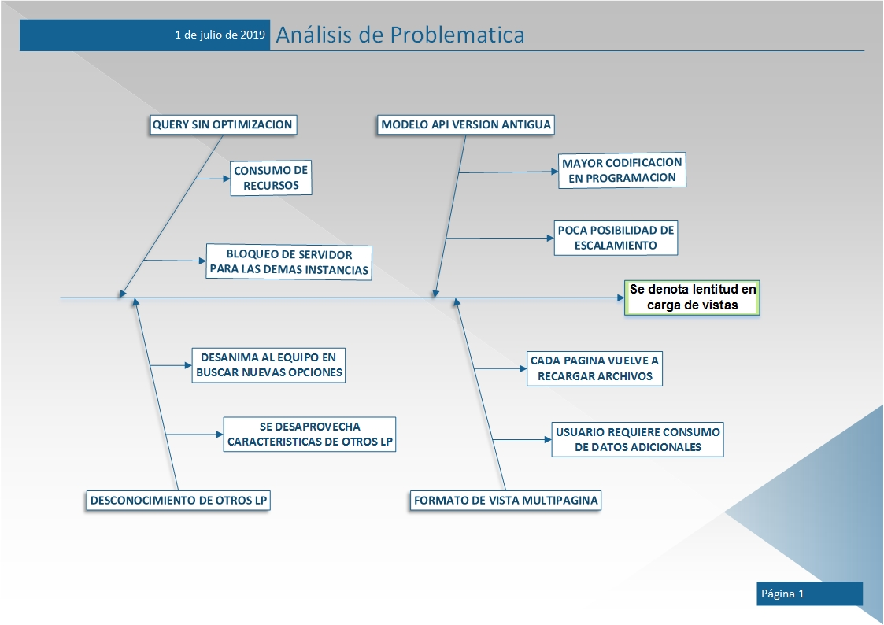

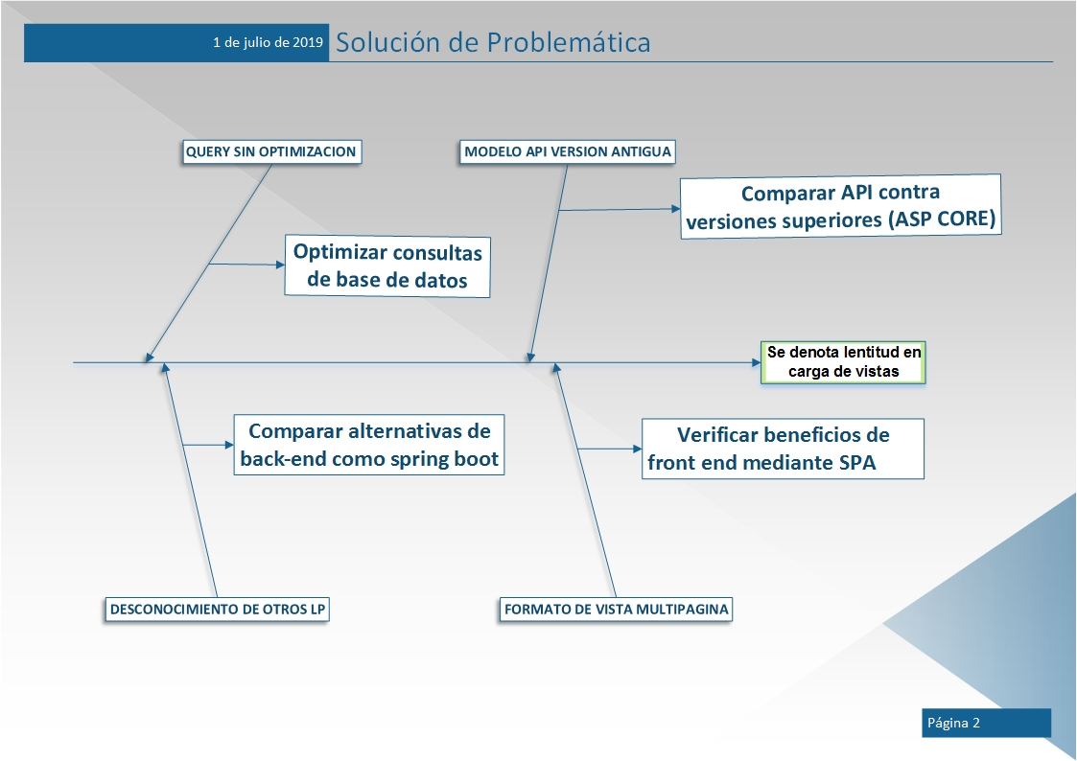

**Impacto de solución**

| **Criterio** | **Valor** |
| --- | --- |
| Costo | (80 * 4) * 10 = 3200 soles |
| Tiempo | 10 días |
| Riesgo | * Podría implicar que el hosting adquirido por el cliente no sea compatible con la nueva tecnología. * El personal implicado podría no estar capacitado en la tecnología a implementar. * Motor de base de datos podría ser una limitante en la optimización (JSON). * Plugins no podrían ser compatibles con la nueva versión. * Licencia de software actual para desarrollo podría no poseer las características para lo buscado. * Nuevos costos en adquirir servicios informáticos. |

**CASO 2**

Mala interpretación de los requerimientos por cada integrante del proyecto; es decir, surgen interpretaciones ambiguas.

* Alternativa 1 - crear un documento estandarizado para la especificación de requerimientos.
  + Implica: tiempo de dos días de incertidumbre hasta que el personal se adecue a los cambios.
  + Tiempo: dos días.
  + Costo: (S/. 100.00 x 4 personas) x 2 días => S/. 800.00
  + Riesgo: Nuevo formato no se ajuste a las necesidades del proyecto.
* Alternativa 2 - planificar reuniones de equipo de trabajo para esclarecer dudas que se puedan presentar en la interpretación de los requerimientos.
  + Implica: tiempo de 3 horas ya que las reuniones se llevarían a cabo en horario de trabajo.
  + Implica: afecta el tiempo en el cronograma, en consecuencia, podría generar costos por el retraso generado en el proyecto (horas hombre).
  + Tiempo: tres horas.
  + Costo: (S/. 40.00 x 4 personas) => S/. 160.00
  + Riego: inasistencia de alguno de los miembros con conocimiento avanzado sobre el negocio.